Ръководство за потребителя

ИБЕ-БАН синонимен и антонимен речник

Версия | Действие | Отговорен
1.0 | създадена | Дарин Масов
Администриране

Регистриране в системата

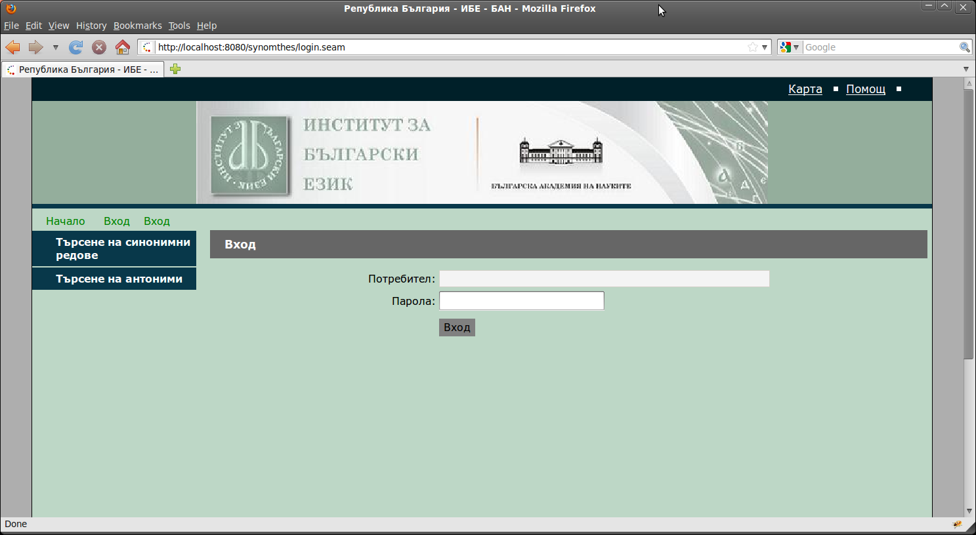
Въведете потребителско име и парола и натиснете бутон „Вход“

1. Редактиране на групи
1.1. Напишете дума, която участва в синонимен/антонимен ред. Натиснете „търси“. Появяват се редовете, в които думата участва. Изисква се точно съответствие.

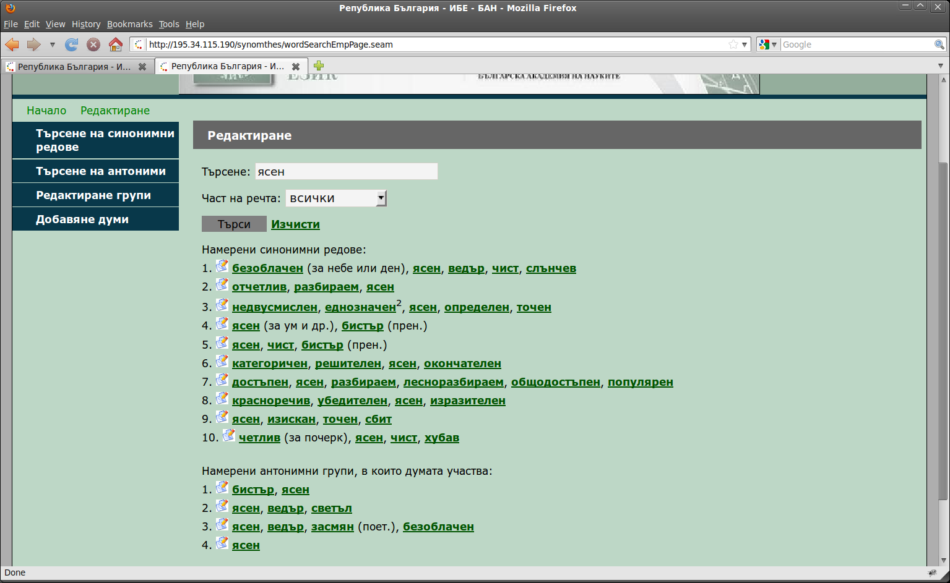

- Премахване на дума
Изберете иконката за редакция, намираща се след избраната за редакция дума.

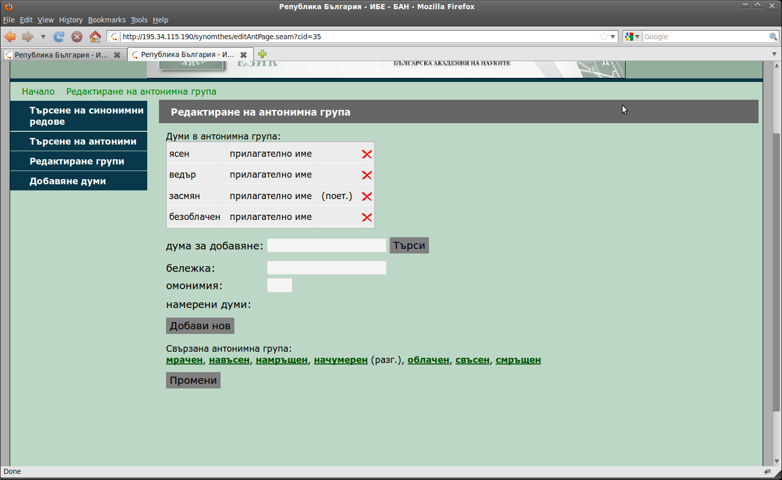
С червеното хиксче след всяка дума в таблицата може да премахнете присъствието на думата в съответния ред. Думата се изключва само от съответния ред, а продължава да присъства непроменена във всички останали.

- Добавяне на дума от базата на речника.
Напишете желаната дума в полето на „дума за добавяне“ След натискане на „търси“ изберете една от намерените под „намерени думи“. Опционално могат да се попълнят полета „бележка“ и „омонимия“. Те важат само за присъствието на думата в съответния ред. В други редове същата дума се появява с други бележки или омонимия.

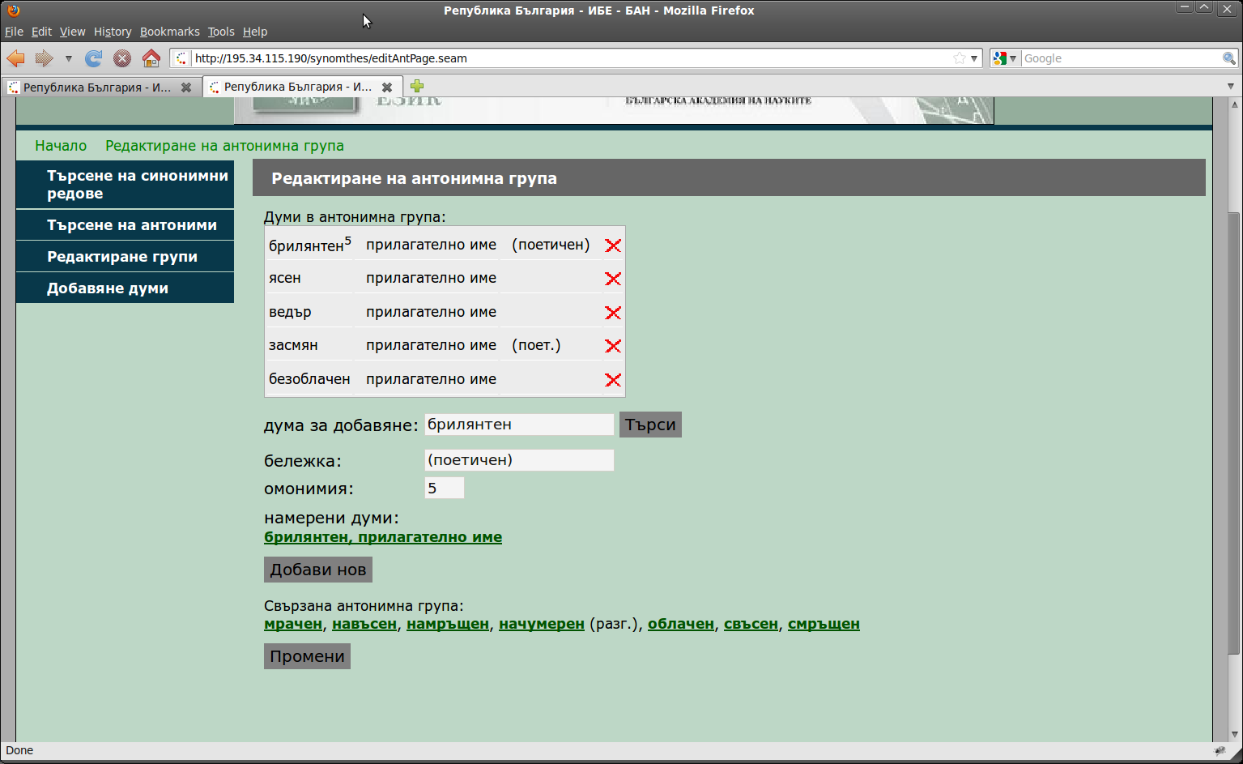

- Промяна на съответстващата антонимна група.
Най-долу в коментирания екран под Свързанa антонимнa групa: се появява съответстващия антонимен ред. Може да го промените в следния ред:
4.1. Натиснете бутон „Промени“
4.2. Появява се екран за редакция на антонимен ред. Най-горе е изобразен текущия свързан антонимен ред.

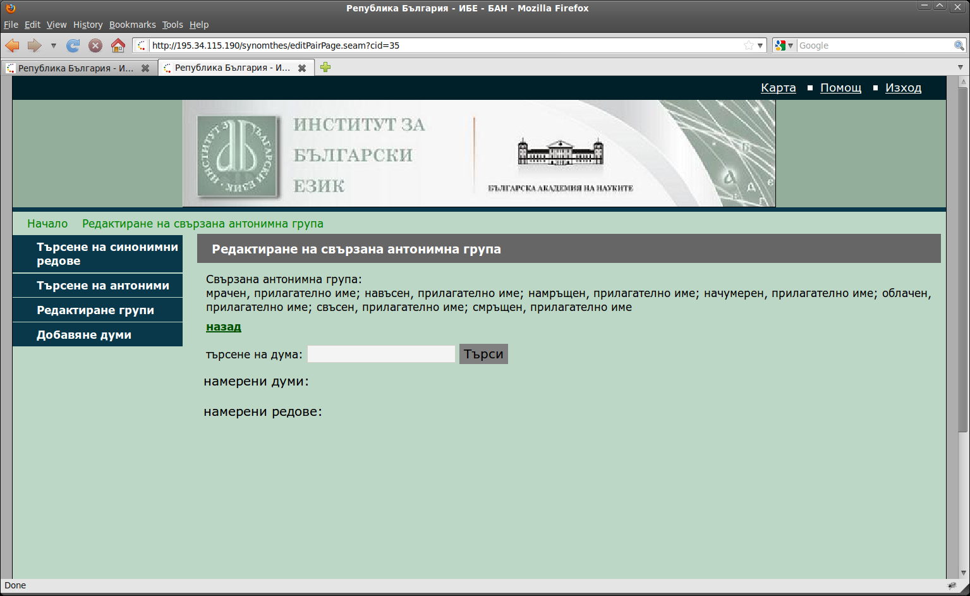

- Избор на нов антонимен ред.
Напишете част от думата. Излизат всички подобни на написаната от базата. Напишете дума, максимално близка до търсената, за да няма много предложения. Чрез натискане върху избрана дума – ако има антонимен ред, свързан с нея - появява се най-долу. Ако няма – търси се друга дума. Избира се един от появилите се антонимни редове под намерени редове: чрез знака за редакция преди него. Избраният се появява като антоним на редактирания в предходния екран антонимен ред. Изберете назад, за да видите новоизбрания ред.

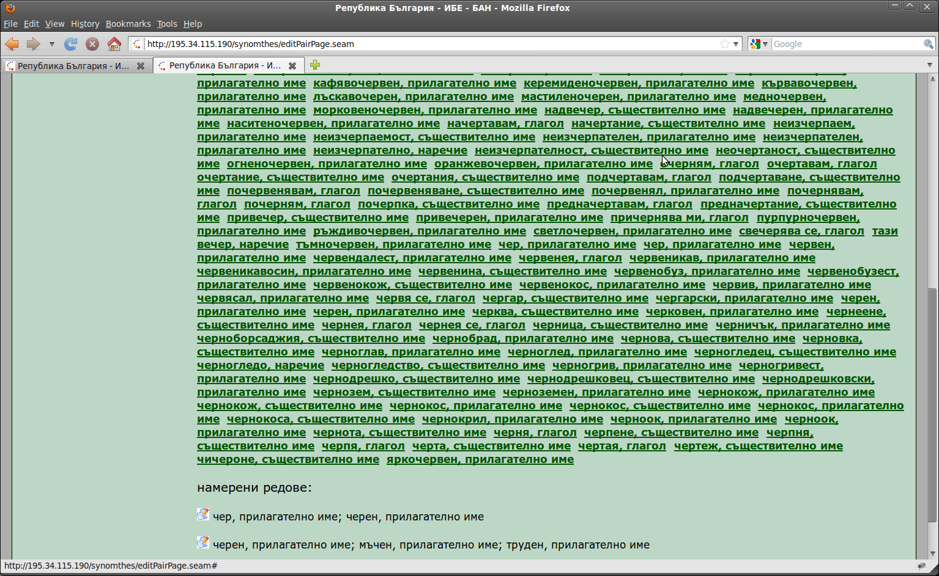

- Нова антонимна двойка
6.1. Натиснете „добави нов“ по време на редакция на съществуващ ред. Създава се празен ред. По гореописания начин му се добавят думи. При опит за добавяне на празен ред се извежда грешка. С „Промени“ се добавя нова съответстваща антонимна група.

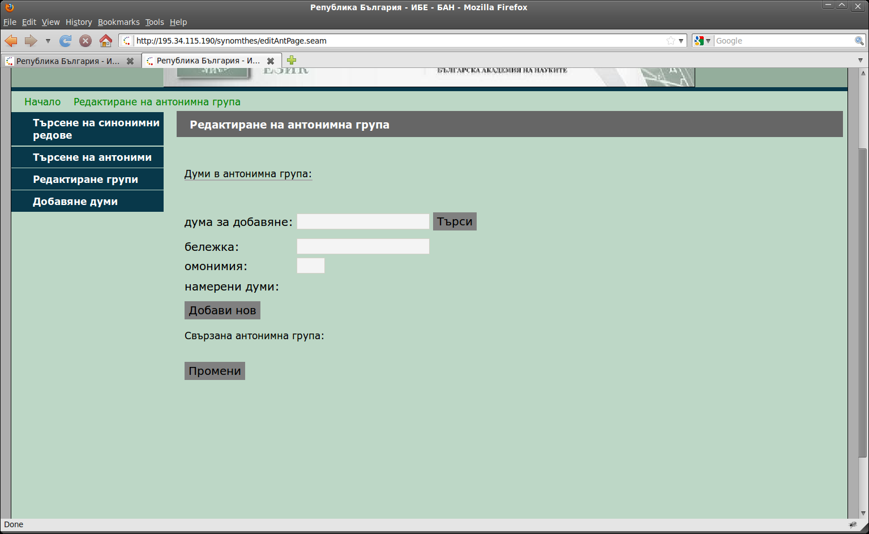

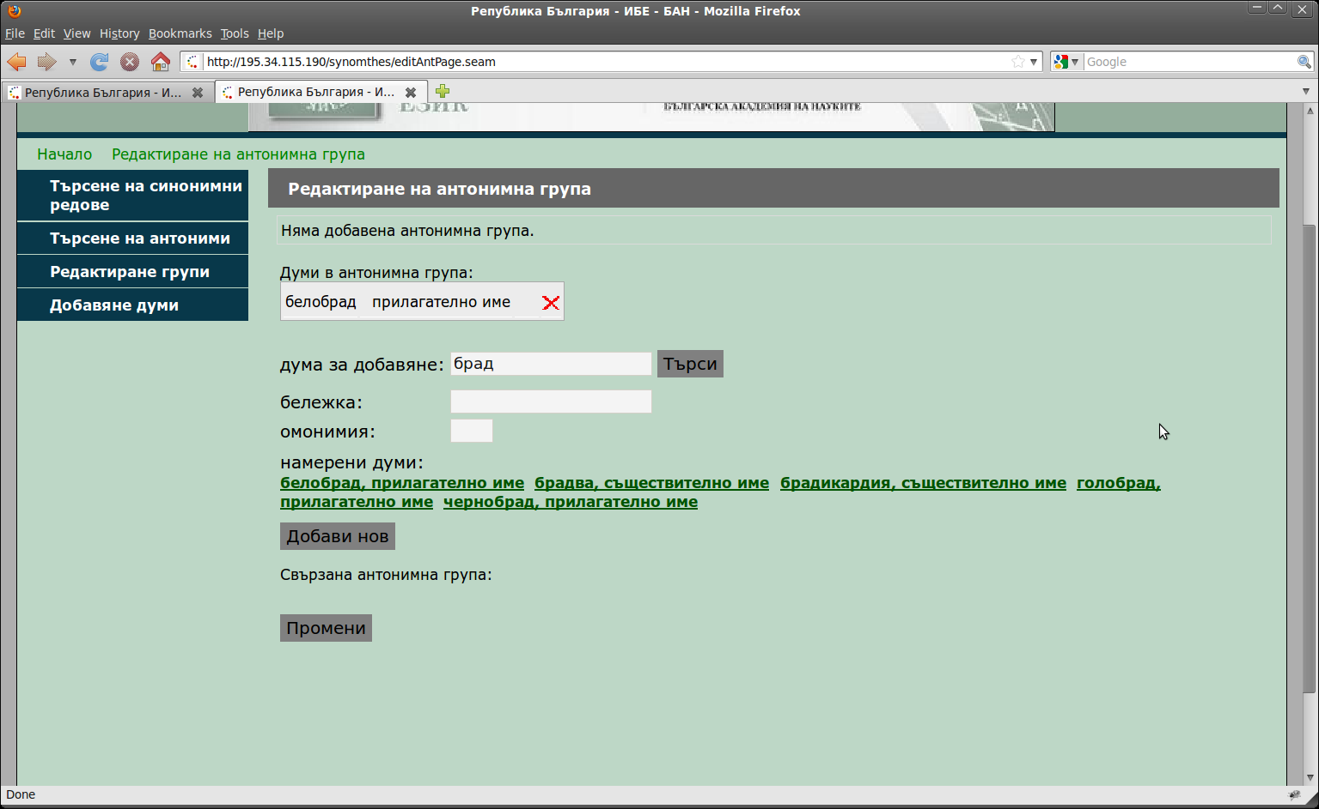

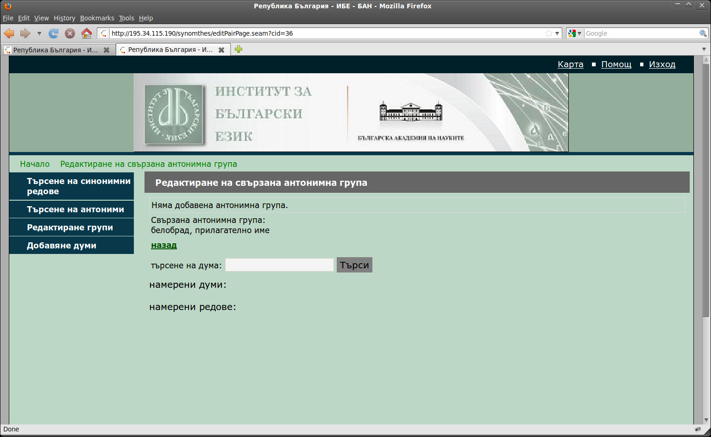

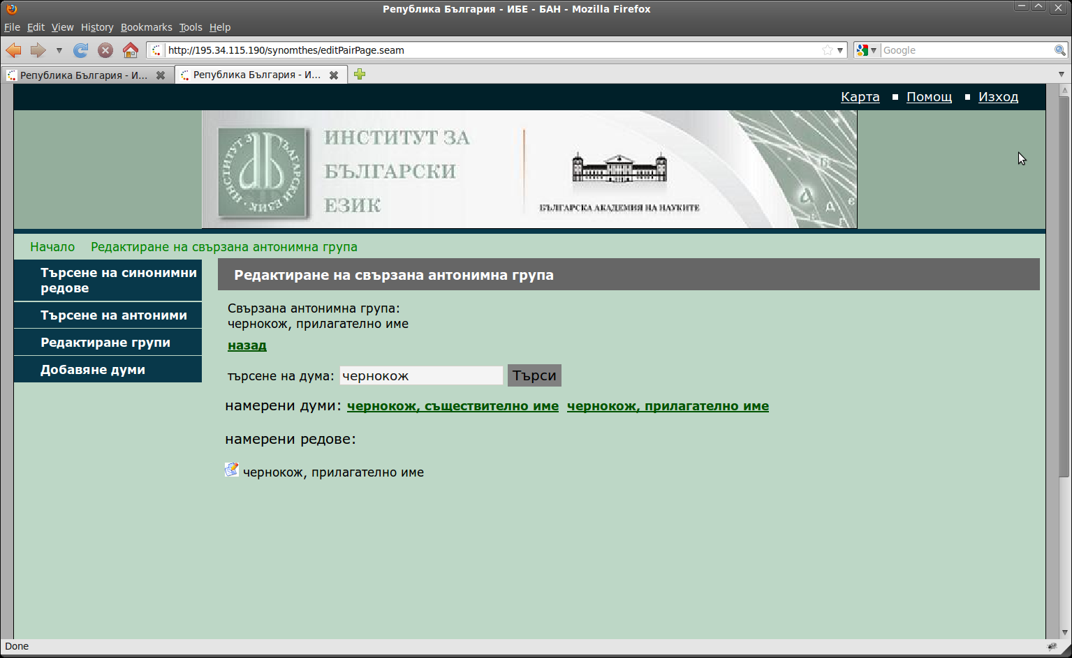

Потребителят при търсене ще вижда нова антонимна група, съответстваща на редактираната
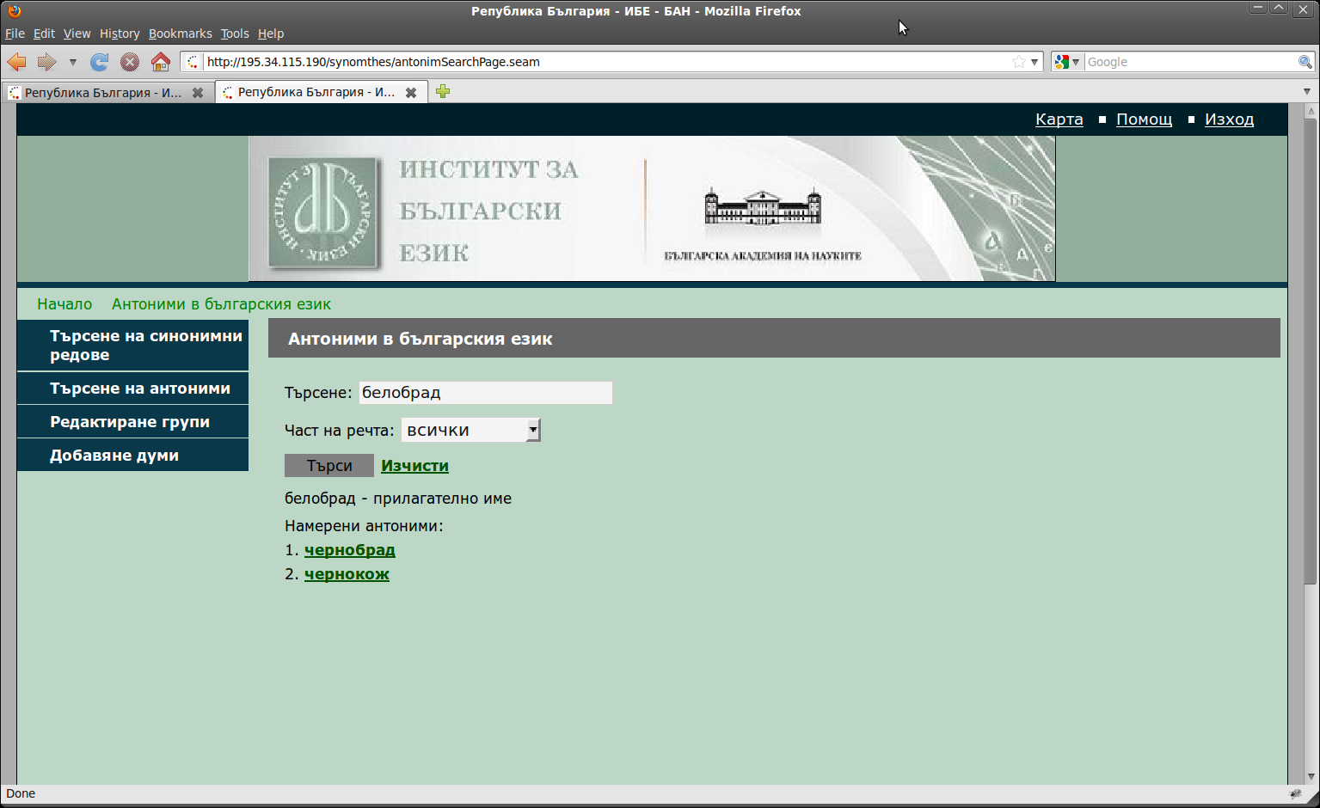
По същия начин се редактира и синонимна група. С изключение на редакцията за съответна двойка.
- Нова дума
В „търсене на дума“ се проверява дали думата вече я има в базата. Извежда се по подобие, т.е. всички варианти на написаната за търсене.
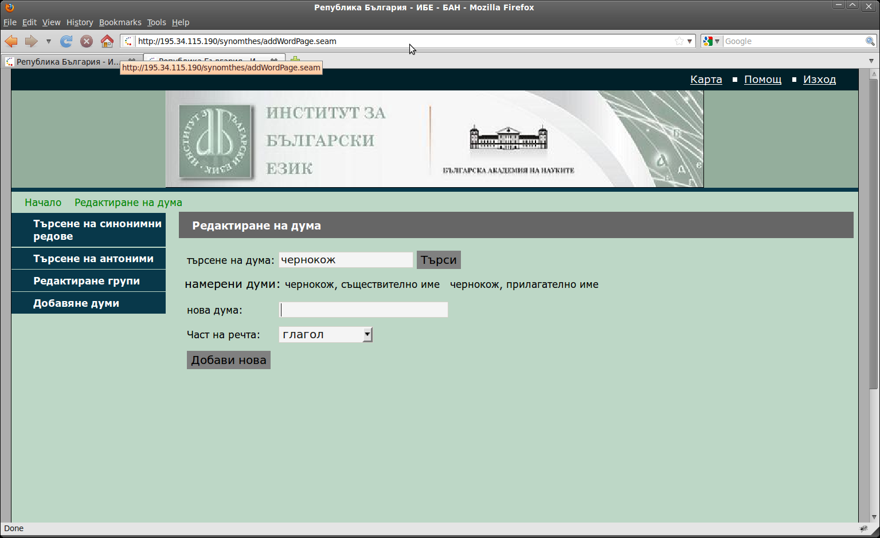
Пише се новата дума, избира се вида, и ако няма съвпадение се вписва в базата. Ако вече съществува се извежда съобщение за грешка.
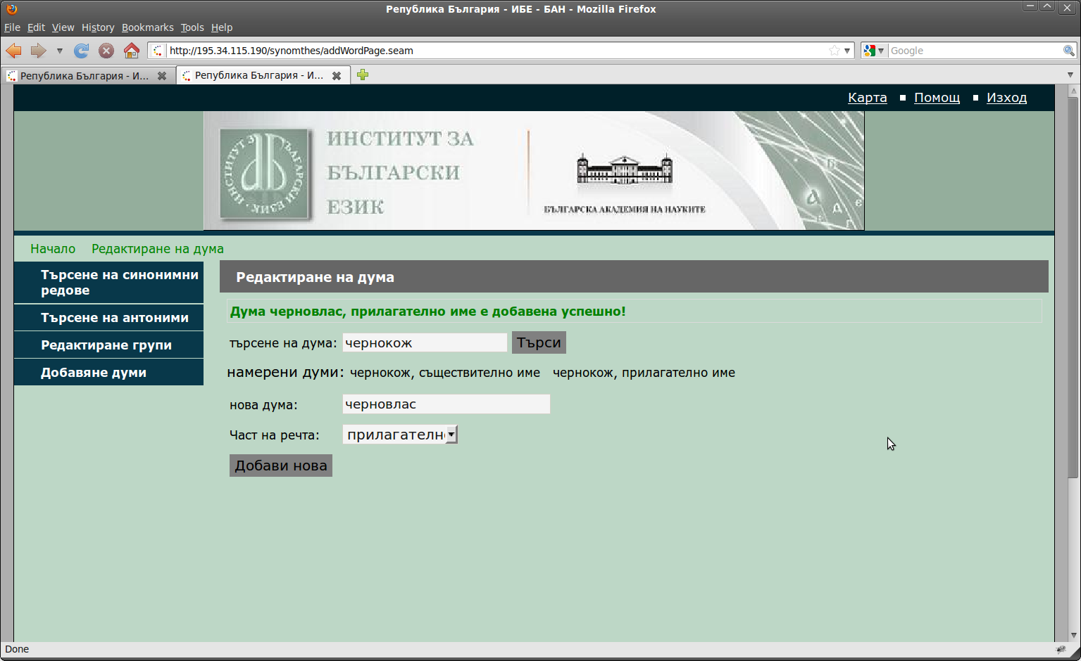
След приключване на редактиране се натиска „Изход“ горе в ляво. Полетата, даващи достъп до редактиране – изчезват. Достъпно е само търсене.

